第2课 秦朝中央集权制度的形成
1．唐朝诗人李白在《古风》一诗中称颂：“秦王扫六合，虎视何雄哉！挥剑决浮云，诸侯尽西来。”诗中的秦王“扫六合”的时间采用公元纪年法应为
A．公元前二世纪早期 B．公元前二世纪晚期 C．公元前三世纪早期 D．公元前三世纪晚期
2．下图中秦代砖文为“海内皆臣，岁登成熟，道毋饥人，践此万岁。”其中“海内皆臣”反映的历史信息主要是
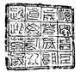
交通发达，水陆并用
B.国家一统，皇帝集权
C．法律严苛，覆盖全国
D.疆土辽阔，臣民众多

3．秦始皇规定：只有皇帝一人称“朕”；皇帝的命令称“制”或“诏”；皇帝所用的玉印称“玺”。规定这些专称的目的是
A.便于发布命令 B.维护皇帝独尊、皇权至上
C.便于控制兵权 D.否定周王的权威
4．《史记·秦始皇本纪》中记载：“朕为始皇帝，后世以世计，二世三世，至千万世，传之无穷。”材料反映出
A．秦始皇统一后加强君主专制统治 B．郡县制为秦始皇传位服务
C．“家天下”观念开始形成 D．封建帝王“以天下为私”的观念
5．秦始皇统治时期,王绾、李斯曾经先后担任丞相,位居“百官之首”。为相期间,他们的主要职责是
A.辅佐皇帝处理政事 B.分管国家具体事务
C.协助皇帝管理军事 D.代表皇帝监察百官
6．每年的春节是农历一月初一。一月古时又称“政月”，秦朝为避皇帝嬴政讳，把“政月”改为“正月”，“正”字的读音为“征”。这反映出皇帝制度的主要特征是
A．中央集权 B．神权与王权相结合
C．皇权至上，皇帝独尊 D．独断性和随意性
7．柳宗元在《封建论》中认为：“周之失，在于制；秦之失，在于政，不在制”。材料中的两个“制”分别是指
A.分封制和宗法制 B.分封制和郡县制 C.宗法制和郡县制 D.宗法制和中央集权制
8．“考秦之制，……盖内外官制同一系统，丞相与守掌民事，太尉与尉掌军事，而御史与监，则纠察此治民治军之官者也。”材料主要体现出秦朝
A．开创了行之有效的地方行政体制 B．形成了从中央到地方的垂直管理
C．官僚政治逐步取代传统贵族政治 D．中央和地方出现机构臃肿的趋向
9．秦朝开始形成的中央集权制对于中国政治形成了长久的影响。“中央集权”指的是
A．全国政事无论大小都由皇帝裁决 B．全国所有大小官员都由皇帝任免
C．加强中央对地方的有效管辖 D．在全国范围内实行郡县制
10．秦统一后,“将广阔的国土划分为若干区域,每一区域都配备一批由中央政府任命,并向中央政府负责的官员”。这些官员主要是
A.掌握统兵大权 B.监督监察百官 C.负责地方政务 D.拥有世袭特权
11．观察下面两幅不同时期的山东地图。左图到右图的变化主要说明了古代山东地区
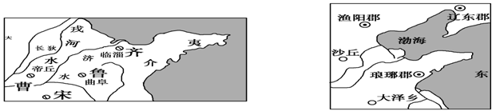
A．受中央政府的控制加强 B．行政区划范围由小到大
C．在全国的政治地位提高 D．行政机构设置由繁到简
12．有人指出：“始皇帝赢政比较黏糊，只要走进历史，不管你是否乐意，也无论你停在哪一段儿，他都将不请自来，躲不掉也避不开。”作者这样评价秦始皇，主要是基于他
A.开始实行郡县制，加强了对地方的管理 B.确立了后世封建王朝沿用的中央集权制度
C.确立了分封子弟的制度，扩大了疆域 D.用郡县制代替禅让制，扩大了统治基础
13．阅读材料，完成下列要求。
材料 秦朝中央监察机构称为御史大夫寺，其最高首脑是御史大夫。御史大夫位居三公之尊，是副丞相，主要职责就是统率监察官员。御史大夫之下设副职御使丞、御使中丞各一人，统率众多的御使。御使一部分在中央负责日常监察工作，另一部分常驻地方郡一级机构，负责对郡县两级官员的监察，又称监御使、监察使，或简称郡监。这样，中央和地方官员，莫不在监察机构的监控之下。秦朝建立了独立于行政系统之外的垂直的监察系统，这个系统直接向皇帝负责。——摘编自单卫华、赖红卫、张相军《中国廉政文化史》
（1）根据材料一，指出秦朝监察机构与官员设置的基本情况。

（2）并结合所学知识，分析秦朝监察制度在当时的作用。

14．在中国古代，“家”(家族、宗族)与“国”(国家政权)有着千丝万缕的联系。阅读材料，完成下列要求。
材料一 西周制度示意图
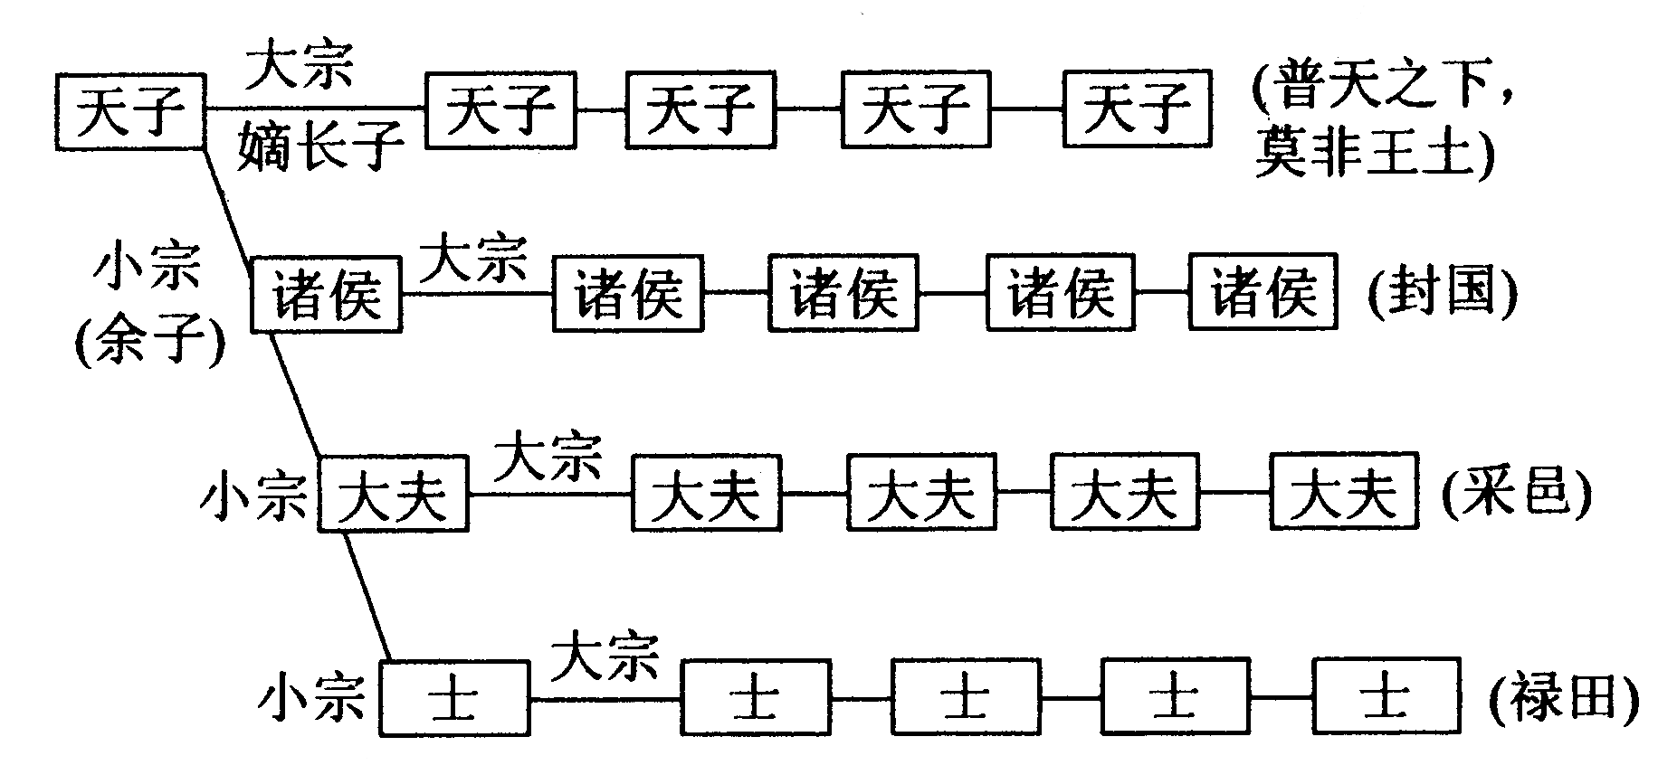
材料二 “朕为始皇帝。后世以计数，二世三世至于万世，传之无穷。”
——《史记·秦始皇本纪》
材料三 秦朝政治制度示意图
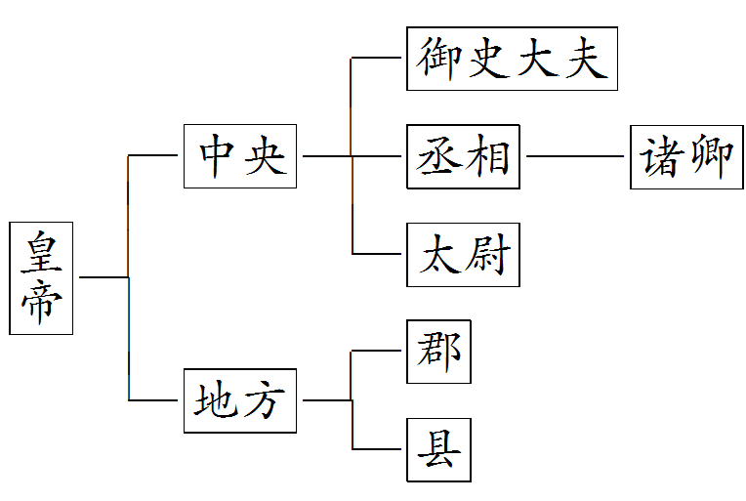
(1)根据材料和所学知识，概括材料一政治制度在“家”“国”关系上的特点。

(2)结合材料和所学知识分析，材料二、三与材料一政治制度相比，在“家”“国”关系上的延续性和变化及其变化的原因。

第二课参考答案
1．D
【解析】题干中说的是秦统一的时间是公元前221年，一百年是一个世纪，所以采用公元纪年应为公元前三世纪晚期，故选D项，不选ABC三项。
【考点】古代中国的政治制度·秦中央集权制度的形成·秦统一六国
2．B
【解析】与前代相比，秦朝建立了君主专制的中央集权国家，疆土辽阔，而且对地方控制加强。所以，“海内皆臣”反映的历史信息主要是国家一统，皇帝集权，因此选B项，不选AC两项。“疆土辽阔，臣民众多”一方面是在描述现象，另一方面该表述并不能反映秦与先代的本质区别，不选D项。
【考点】古代中国的政治制度·秦中央集权制度的形成·专制主义中央集权制度
3．B
【解析】皇帝制度包括皇位世袭、皇权至上和皇帝独尊，题干中“朕”、“诏”等表现的是皇帝独尊，故选B项；发布命令、控制兵权是皇权至上的表现，不是目的，不选AC两项；秦统一六国后确立了皇帝制度，故周王的权威与材料无关，不选D项。
【考点】古代中国的政治制度·秦中央集权制度的形成·皇帝制度
4．D
【解析】由材料可知，反映了皇帝制度和世袭制度，选D项；秦始皇统一后加强君主专制统治、郡县制为秦始皇传位服务的说法在材料中没有体现，不选AB两项；“家天下”在夏启时期就已确立，故“家天下”观念开始形成的说法错误，不选C项。
【考点】古代中国的政治制度•秦中央集权制度的形成•皇帝制度确立
5．A
【解析】秦朝时期,丞相主要有左右两员,其职责是协助皇帝处理政事,故选A项; 分管国家具体事务属于“九卿”的职责，不选B项；协助皇帝管理军事属于太尉的职责, 不选C项；代表皇帝监察百官属于御史大夫的职责，不选D项。
【考点】古代中国的政治制度·秦中央集权制度的形成·三公九卿制
6．C
【解析】秦统一后建立了专制主义中央集权制度，其中皇帝制度是重要内容之一，其突出特点就是皇权至上、皇帝独尊、皇位世袭，皇上的所用均为专用，别人不得擅用。材料中的避讳就是这一特点的体现。所以应选C项，不选AD两项。材料没有涉及神权，不选B项。
【考点】古代中国的政治制度·秦中央集权制度的形成·专制主义制度
7．B
【解析】结合所学知识可知，柳宗元《封建论》中的“封建”是指分封制。“周之失，在于制”是指周朝的灭亡在于分封制度。分封制导致地方势力过大，出现尾大不掉的情况，因而春秋战国时期出现了诸侯割据争霸的状况；“秦之失，在于政，不在制”是指秦朝确立郡县制，加强中央集权，有利于巩固统治，秦朝衰亡在于暴政而非郡县制，因此选B项。ACD三项都与题干不符，不选ACD三项。
【考点】古代中国的政治制度·商周时期的政治制度、秦中央集权制度的形成·分封制、宗法制、中国古代早期政治制度的特点、郡县制
8．B
【解析】由材料“考秦之制，……盖内外官制同一系统”可知，材料反映的是秦朝从中央到地方行政体制，故不选A项；由材料得知，秦朝地方郡守、郡尉、郡监隶属于中央的丞相、太尉、御史大夫，从而实现了中央对地方的垂直管理，故选B项；官僚政治取代贵族政治标志是郡县制的建立，郡县长官一概由皇帝任免调动，不得世袭。这在材料中不能体现，不选C项；材料涉及的只是秦朝中央三公和地方郡守、郡尉、郡监等机构官员，不能体现机构臃肿，故不选D项。
【考点】古代中国的政治制度·秦中央集权制度的形成·专制主义中央集权制度
9．C
【解析】根据所学知识可知，中央集权是一种国家政权的制度，以国家职权统一于中央政府，削弱地方政府力量为标志，所以选C项。AB两项所述是专制主义的内容，不选AB两项；郡县制只指地方行政制度，不选D项。
【考点】古代中国的政治制度·秦中央集权制度的形成·中央集权
10．C
【解析】从材料的信息来看，这主要反映了秦朝在地方实行郡县制，郡县的长官由皇帝来任命，这些官员主要是负责地方政务，没有世袭特权。所以选C项，不选D项。郡县长官下还有丞、尉、监等职，尉主管地方军事和治安，监主管监察，不选AB两项。
【考点】古代中国的政治制度·秦中央集权制度的形成·郡县制
11．A
【解析】根据第一幅图片“齐”“鲁”“宋”等名称，可知这属于分封制下的封国；再根据第二幅图片中“辽东郡”“琅琊郡”“渔阳郡”等名称，可知这属于秦朝时期郡县制下的地方行政机构。通过比较，可以看出，从第一幅图到第二幅图的变化，体现的正是中央集权不断加强的趋势。图片信息无从体现行政区划的范围变化、在全国的政治地位以及行政机构的繁简问题，排除BCD三项。故选A。
【考点】古代中国的政治制度·商周时期的政治制度·周朝的分封制；古代中国的政治制度·秦中央集权制度的形成·郡县制
12．B
【解析】材料的关键词句“无论你停在哪一段儿，他都将不请自来，躲不掉也避不开”是指秦始皇确立的中央集权制度影响了中国两千多年，无论在中国历史的哪一阶段都有这种制度的影响存在，故选B项。秦朝并不是最早采用郡县制的，春秋后期已出现，不选A项。确立分封制的是西周，不是秦朝，不选C项。秦朝用郡县制取代了分封制，并非禅让制，不选D项。
【考点】古代中国的政治制度·秦中央集权制度的形成·秦中央集权制度
13．（1）情况：在中央设御史大夫寺，最高首脑是御史大夫，其下设副职御使丞、御使中丞各一人和众多御使；在地方各郡设监察机构，其官员称监御使、监察使，或简称郡监。
（2）作用：有利于皇权稳固；有利于提高政府行政效能。
【解析】第（1）问实际上是让学生在材料中找出秦朝监察机构的设置名称和措施的词句，进行简单的概括整理即可。第（2）问，分析监察制度的作用需要结合材料和所学知识。分析其作用首先要了解监察制度设置的根本目的：维护皇权。在此基础上再进行分析即可。
【考点】古代中国的政治制度·秦中央集权制度的形成·三公九卿制
14．(1)分封制与宗法制紧密结合(或政权与族权紧密结合、政治制度与血缘关系紧密结合)；周天子获得了“天下共主”的地位；贵族通过嫡长子继承制(世袭制或世卿世禄制)获得政治特权。
(2)延续性：皇帝世袭制延续了“家天下”的格局。
变化：郡县制取代了分封制；官员任免制取代贵族世袭制(或官僚政治取代了贵族政治)。
原因：春秋战国时期，国家统一是历史发展的趋势，而分封制不利于统一；适应秦始皇加强中央集权的需要。
【解析】第（1）问要求概括材料一的政治制度在“家”“国”关系上的特点。解答本问首先要知道材料一所涉及的主要政治制度，材料一所示是西周权利分割与继承制度，这主要涉及的是分封制和宗法制，由此可以概括出在“家”“国”关系上的特点。第（2）问的第一的延续性是指没有变化的方面，第二小问问的是变化。解答这一问首先要知道秦朝制度建设的内容和特点，然后与西周的特点进行对比分析。材料二说明秦朝仍坚持以天下为私，即“家天下”，根据材料三和所学知识可知变化是地方行政制度、权利的继承方式。变化原因结合时代背景分析即可。
【考点】古代中国的政治制度·商周时期的政治制度、秦中央集权制度的形成·分封制、宗法制、皇帝制度、三公九卿制、郡县制

